Izveštaj o analizi portala javnih nabavki i e-rešenja koja se primenjuju u pet zemalja EU sa preporukama za potencijalno unapređenje e-nabavke u Srbiji

Januar 2025. g.

SADRŽAJ

Uvod 4

Italija 5

Organizacija sistema elektronske nabavke 5

Komponente sistema e-nabavke 6

Vremenska linija razvoja sistema e-nabavke u Italiji 7

Prednosti i ograničenja italijanskog sistema e-nabavke 7

Zaključak 8

Estonija 9

Dodatne informacije i razvoj sistema e-nabavke 9

Ključne karakteristike i funkcionalnosti 9

Elektronski katalog 11

Izazovi i budući pravci 12

Hrvatska 13

Obim i karakteristike EOJN RH 13

Institucionalni nadzor i odgovornosti 13

Korisnički troškovi i opcione usluge 14

Osnovni moduli EOJN RH 14

Prednosti i nedostaci EOJN RH 16

Belgija 17

Glavne funkcionalnosti za privredne subjekte u okviru BOSA sistema 17

Dodatne karakteristike / podrška 20

Portugal 21

Ključne karakteristike portugalskog sistema e-Nabavke 21

Uticaj, koristi 21

Izazovi i oblasti za unapređenje 22

Preporuke za buduća unapređenja Portala javnih nabavki u Srbiji 23

# Uvod

Poslednjih godina digitalna transformacija postala je kamen temeljac modernizacije javnog sektora, a rešenja za e-nabavku pojavljuju se kao vitalni alati za poboljšanje efikasnosti, transparentnosti i odgovornosti u postupcima javnih nabavki. Evropska unija (EU) je bila na čelu promovisanja praksi digitalnih nabavki, podstičući okruženje inovacija i standardizacije u svim državama članicama.

Cilj ovog izveštaja je da predoči sveobuhvatnu analizu rešenja za e-nabavke u pet zemalja EU: Italiji, Hrvatskoj, Portugalu, Belgiji i Estoniji. Ispitujući funkcionalnosti, organizacionih okvira, regulatornih pejzaža i strateških prioriteta ovih rešenja, izveštaj nastoji da identifikuje najbolje prakse i istakne oblasti za poboljšanje od kojih Srbija može da ima koristi.

Izbor ovih zemalja odražava raznolik spektar iskustava i pristupa u primeni sistema e-nabavke. Svaka zemlja nudi jedinstven uvid u izazove i mogućnosti povezane sa digitalizacijom postupka nabavke u kontekstu svog pravnog, organizacionog i kulturnog okruženja. Italija i Portugal, na primer, fokusirali su se na razvoj robusnih platformi za rešavanje neefikasnosti u javnoj potrošnji, dok je Estonija poznata po svom liderstvu u digitalnom upravljanju i interoperabilnosti. Hrvatska je nedavno pokrenula novu platformu za e-nabavku koja se fokusira na nabavku bez posrednika, a Belgija daje doprinos nudeći dodatne perspektive, kao što je naglašavanje regionalne i prekogranične saradnje.

Ovaj izveštaj ima sledeću strukturu:

1. **Funkcionalna analiza**: Istraživanje osnovnih funkcionalnosti i karakteristika rešenja za e-nabavku u odabranim zemljama, uključujući njihove korisničke interfejse, mogućnosti automatizacije postupka i integraciju sa drugim sistemima.
2. **Organizacione perspektive:** Diskusija o institucionalnim aranžmanima i modelima upravljanja koji podržavaju primenu i upravljanje platformama za e-nabavke.
3. **Regulatorni okviri:** Ispitivanje zakonodavnih i političkih okvira koji regulišu e-nabavku, uključujući usklađenost sa direktivama EU i nacionalnim propisima.
4. **Strateški uvidi:** Analiza strateških ciljeva koji pokreću usvajanje e-nabavke, kao što su podsticanje transparentnosti, smanjenje troškova i poboljšanje dostupnosti tržišta za mala i srednja preduzeća (MSP).

Kroz ovu analizu, izveštaj ima za cilj da doprinese dubljem razumevanju faktora koji utiču na uspeh inicijativa za e-nabavku i da pruži korisne preporuke za kreatore politika, stručnjake i zainteresovane strane širom EU.

# Italija

Italijanski sistem e-nabavke je sofisticiran i sveobuhvatan okvir koncipiran da pojednostavi i digitalizuje postupke nabavke u javnom sektoru. Cilj ovog sistema je da poveća transparentnost, efikasnost i konkurentnost u javnim nabavkama, usklađujući se sa širim ciljevima modernizacije javne uprave i podsticanja ekonomskog rasta.

## Organizacija sistema elektronske nabavke

Nekoliko ključnih institucija igra presudnu ulogu u uspostavljanju i upravljanju italijanskim sistemom e-nabavke:

**Consip**: Consip je italijanska državna firma koja pruža okvire i konsultacije za nabavku javnih dobara i usluga. Osnovana je kao akcionarsko društvo 1997. godine i u vlasništvu je italijanskog Ministarstva ekonomije i finansija (MEF), koje je jedini akcionar. Firma posluje u skladu sa strateškim ciljevima MEF-a, i isključivo kroz svoj rad služi javnoj upravi.

Aktivnosti Consip-a uključuju tri glavne oblasti:

* kao centralno telo za nabavku, vodi Program za racionalizaciju nabavke u javnoj upravi, kroz korišćenje IKT i inovativnih alata za nabavke: okvirni ugovori, e-tržište za javnu upravu, okvirni sporazumi, dinamički sistem nabavke, ASP tenderi (Centralna oblast nabavki).
* na osnovu specifičnih sporazuma, podržava pojedinačne naručioce u svim oblastima tokom postupka nabavke (Vertikalna oblast nabavki).
* kroz zakonske odredbe i/ili upravne akte razvija programe koji koriste njena znanja u oblasti nabavke, kao i sposobnost da upravlja složenim i inovativnim projektima u oblasti javne uprave.

Kao centralno telo za nabavku, Consip upravlja MEPA platformom i prati primenu praksi e-nabavke. Consip se stara da postupci nabavke budu efikasni, transparentni i u skladu sa nacionalnim i evropskim propisima. Fokus Strategije e-nabavke u Italiji je baziran na efikasnijoj javnoj potrošnji u javnim nabavkama. Stoga je Consip pionir u inicijativama za e-nabavku, kao i autoritet za znanje za e-nabavku u Italiji.

**ANAC (Nacionalno telo za borbu protiv koripcije):** ANAC je odgovoran za praćenje i regulisanje javnih nabavki kako bi se sprečila korupcija i osigurala usklađenost sa zakonskim standardima. ANAC upravlja centralizovanim registrom ugovora Italije - BNAC i daje smernice za pravilno sprovođenje aktivnosti nabavke. Pored toga, ANAC pruža usluge „Virtuelni dosije kompanije“ za proveru privrednih subjekata u postupku ocenjivanja ponuda, obezbeđuje integraciju sa različitim (20+) registara u Italiji i deluje kao punomoćnik za prikupljanje dokaza za privredne subjekte (slično kao i APR u Srbiji).

**AgID (Agencija za digitalnu Italiju):**  AgID igra ključnu ulogu u digitalnoj transformaciji javnih nabavki. Uspostavlja tehničke smernice, sertifikuje platforme za e-nabavku i obezbeđuje interoperabilnost između različitih komponenti sistema. AgID takođe deluje kao PEPPOL organ, olakšavajući elektronsku razmenu dokumenata u postupcima nabavke.

U Italiji naručioci imaju mogućnost da izaberu svoj preferencijalni sistem e-nabavke. Trenutno se koristi oko > 45 platformi, ali se ne obuhvataju svi životni ciklusi nabavke. AgID je uspostavila sveobuhvatne smernice za funkcionalne, tehničke i organizacione zahteve i obezbeđuje postupak sertifikacije određene platforme koja će biti sertifikovana i odobrene za upotrebu od strane naručilaca.

## Komponente sistema e-nabavke

Sistem e-nabavke u Italiji organizovan je u okviru nekoliko ključnih komponenti i platformi, od kojih svaka ima specifične funkcije u životnom ciklusu nabavke. Ove komponente uključuju:

**MePA (e-tržište javnih uprava):**

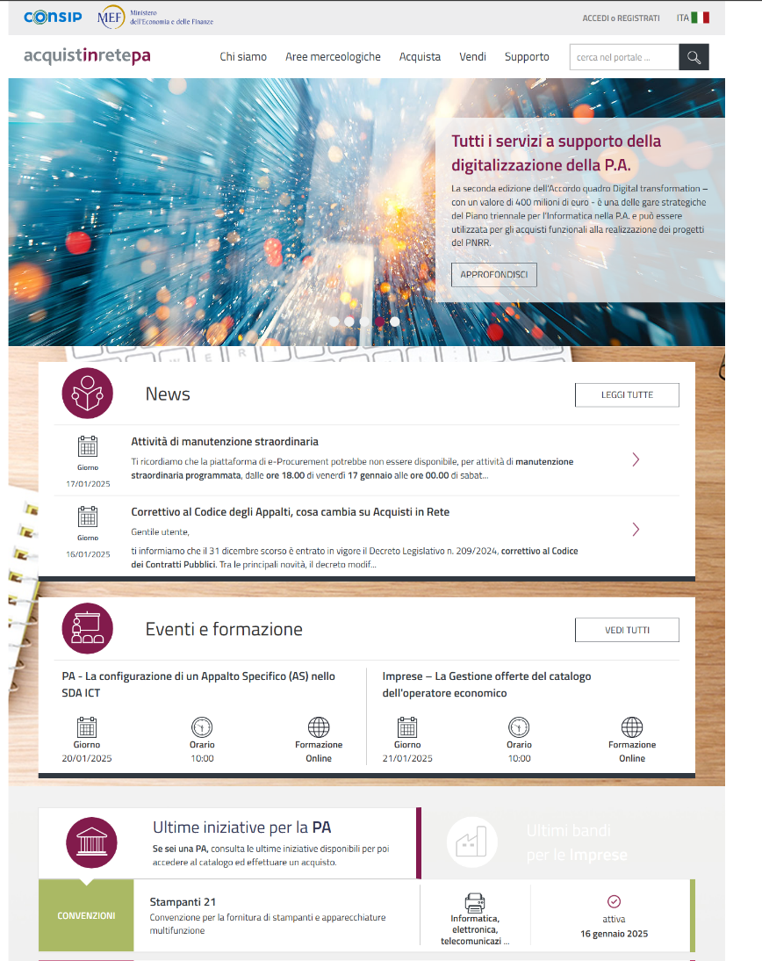Ova komponenta je deo šire infrastrukture za e-nabavke, olakšavajući upravljanje i sprovođenje postupaka nabavki. Prvenstveno se fokusira na funkcionalnosti e-kataloga kojima naručioci mogu da kupuju robu i usluge od ovlašćenih privrednih subjekata. Njen cilj su nabavke standardizovane robe i usluga niske vrednosti u pojednostavljenim koracima, korišćenjem funkcionalnosti „e-tržište“. Pored toga, MePA podržava i pojednostavljene postupke e-nabavke za dodelu ugovora male vrednosti za nestandardizovane robe i usluge. Funkcionalnosti uključuju:

* otvorene postupke (zahtev za dostavljanje ponuda)
* direktna nabavka od prethodno odabranog privrednog subjekta (DN)
* direktni pregovori sa skupom određenih privrednih subjekata (DP).

**Okvirni sporazumi i SDapa:** omogućava organima javne uprave da nabavljaju robu i usluge kroz pojednostavljene i fleksibilne postupke, povećavajući efikasnost aktivnosti nabavke korišćenjem već uspostavljenih okvirnih sporazuma i dinamičkih sistema nabavke za opšte kategorije nabavki. Consip upravlja / rukovodi ovim okvirnim sporazumima i dinamičkim sistemima nabavke i naručioci koriste ove centralizovane nabavke za nabavku robe, usluga i radova u skladu sa odlukom vlade / uredbom o obaveznoj centralizaciji nabavci.

**Gare u ASP-u:**  Ova platforma podržava upravljanje nabavkama, pružajući alate za objavljivanje, upravljanje i ocenjivanje ponuda i nabavke iznad praga u punom životnom ciklusu. Naručioci nezavisno sprovode nabavke, ali Consip takođe može da sprovede postupke nabavke u ime naručilaca u modelu „nabavka-kao-usluga”.

**BNAC:**  Nacionalna baza podataka o javnim ugovorima (BNAC), kojom upravlja ANAX je centralizovano spremište u kojem se čuvaju informacije o javnim ugovorima, obezbeđujući transparentnost i dostupnost podataka o nabavkama. Uključuje sva obaveštenja o nabavkama na nacionalnom nivou i služi kao centralno mesto za pronalaženje mogućih nabavki za privredne subjekte. Osim toga, svi javni ugovori se dostavljaju u centralnu bazu podataka i postavljaju se kao otvoreni podaci omogućavajući tako moćne alate za analizu podataka za javnu potrošnju.

## Vremenska linija razvoja sistema e-nabavke u Italiji

* 1999. godina: Italija počinje digitalizaciju postupka javnih nabavki, usvajajući različite modele e-nabavke.
* 2002. godina: Uvođenje onlajn aukcija i tržišta u cilju unapređenja transparentnosti, konkurentnosti i efikasnosti u javnim nabavkama.
* 2013. godina: Ministarska uredba 55/2013 utvrđuje pravila za elektronsko fakturisanje putem sistema razmene.
* 2015. godina: Elektronsko fakturisanje postaje obavezno za sve nivoe javne uprave.
* 2016. godina: Direktive EU o javnim nabavkama su transponovane u nacionalno zakonodavstvo (D.Lgs 50/2016), integrišući nacionalne sisteme e-nabavke u jedinstvenu interoperabilnu mrežu.
* 2016. godina: Objavljivanje tehničkih pravila za sisteme e-nabavke, utirući put za usvajanje Peppol mreže za interoperabilnost.
* 2017. godina: AgID postaje Peppol organ, nadgleda primenu i upravljanje Peppol okvirom u Italiji.
* 2018. godina: Zakonodavnom uredbom br. 148 usvaja se Direktiva EU o elektronskom fakturisanju za javne nabavke (2014/55/EU).
* 2019. godina: Uspostavljanje tehničkih smernica za upravljanje elektronskim fakturisanjem u skladu sa evropskim normama.
* 2024. godina: Novi Kodeks o ugovorima o javnoj nabavci (skup odredaba zakona koji regulišu dodelu javnih ugovora u Italiji) uključuje metode sertifikacije i tehničke smernice za digitalne platforme za e-nabavku.

## Prednosti i ograničenja italijanskog sistema e-nabavke

Prednosti:

* Elektronska nabavka uopšte je prepoznata kao jedan od najvećih pokretača reforme javnih nabavki i sredstvo za smanjenje javnih rashoda u Italiji koja je imala koristi od značajnih ušteda kroz rano usvajanje e-nabavke.
* Korišćenje centralizovanog tela za nabavku kao centralno pozicioniranog organa koje poseduje know-how o e-nabavkama i nabavkama se generalno pokazalo kao izuzetno efikasan model. IT sistemi koje je razvio Consip poslužili su kao uzor za druge sisteme jer je u tome bio jedan od pionira u EU.
* Consip-ovi IT sistemi za e-nabavke su prepoznati kao kritična nacionalna infrastruktura za nacionalnu visoko-tehnološku bezbednost sa adekvatnim iznosom finansiranja za održavanje i nadogradnju sistema
* Italija dalje istražuje / eksperimentiše sa naprednom tehnologijom u postupcima nabavke, kao što su potpuno automatizovane nabavke koje sprovodi sam sistem, od definisanja potreba do izbora privrednih subjekata kojima je dodeljen ugovor. Ovaj pristup je čak već legitimno predviđen u vladinoj uredbi [D.lgs. n. 36/2023 (cod. contr.)](https://www.bosettiegatti.eu/info/norme/statali/2023_0036.htm#030)

Ograničenja:

* Fragmentacija sistema e-nabavke dostupnih u Italiji je izuzetno visoka (> 45 platformi), što uvodi dodatno opterećenje za naručioce da izaberu, saznaju i nauče i finansiraju upotrebu takvih sistema za svoje potrebe. Naručioci, uglavnom, moraju da koriste više sistema za uspešno sprovođenje svih svojih nabavki. Zbog toga postoji opšta strategija za dalju centralizaciju nabavki na nivou lokalne samouprave i opština (kao neka vrsta drugog nivoa centralizacije) kako bi se smanjilo administrativno opterećenje i troškovi. Ovaj pristup je vođen inicijativama ANAC-a.
* Pored toga, platforme koje funkcionišu u pejzažu e-nabavke su sertifikovane, ali koriste različite tehnologije, koncepte i korisničko iskustvo. Privredni subjekti koji treba da podnesu ponude se muče jer platforme ne dele zajednički standard.

## Zaključak

Italijanski sistem e-nabavke predstavlja značajan korak ka modernizaciji javne uprave i povećanju efikasnosti javnih nabavki. Koristeći digitalne alate i platforme, sistem ima za cilj da pojednostavi postupke nabavke, poveća transparentnost i podstakne konkurentno tržišno okruženje. E-nabavka je pravilno prepoznata kao jedan od stubova upravljanja privredom u Italiji i stoga se pravilno finansira i upravlja. Zajedničkim naporima Consip, ANAC i AgID se staraju da sistem funkcioniše efikasno, poštujući najviše standarde integritete i efikasnosti. Međutim, velika fragmentacija rešenja za e-nabavku koja su dostupna na tržištu čine ceo sistem teškim i skupim za upravljanje.

# Estonija

Estonija, koja se često navodi kao jedna od digitalno najnaprednijih nacija na svetu, dugo je bila pionir u korišćenju tehnologije za unapređenje uprave i javnih usluga. Među brojnim inovacijama, sistem e-nabavke izdvaja se kao kamen temeljac okvira e-uprave, kojim su se pojednostavili postupci javnih nabavki uz istovremeno obezbeđivanje transparentnosti, efikasnosti i inkluzivnosti.

Organizacija sistema e-nabavke:

* **Ministarstvo ekonomskih poslova i njegova IT kuća (RIT)**– opšta IT politika i infrastruktura u Estoniji
* **Ministarstvo finansija** – politika javnih nabavki, strategija, praćenje, nadzor, pružanje konsultantskih usluga
* **Državni centar za zajedničke usluge (RTK)** – Centralno telo za nabavke, od 1. januara 2024. godine uprava i služba za pomoć Registra javnih nabavki
* **Centar registara i informacionih sistema (RIK)** – uprava za e-katalog (povezan sa Registrom nabavki)
* **IT kuća za Ministarstvo finansija (RMIT)** – Centralno telo za nabavke IT usluga u institucijama Ministarstva finansija; održavanje, upravljanje projektima i tehnička podrška za Registar nabavki

## Dodatne informacije i razvoj sistema e-nabavke

Putovanje Estonije ka digitalnom upravljanju počelo je 1990-ih. Prepoznajući transformativni potencijal tehnologije, vlada je dala prioritet razvoju digitalne infrastrukture, uključujući i inicijative e-uprave. Sistem e-nabavke pokrenut je kao deo ove šire strategije za digitalizaciju javnih usluga.

Sistem funkcioniše kroz jednu, centralizovanu onlajn platformu koja omogućava organima javne vlasti da nabavljaju robu i usluge, a istovremeno omogućava preduzećima da učestvuju u javnim tenderima. Obezbeđujući transparentan i standardizovan postupak, Estonija je smanjila na najmanje moguće mere mogućnosti za korupciju i smanjila administrativno opterećenje. Upotreba platforme je besplatna za sve korisnike.

**Opšta statistika nabavki iz 2023. godine**

* Obim – do 9000 postupaka
* Vrednost – do 5 milijardi evra
* 97% e-nabavke
* U proseku 4,03 ponuđača po nadmetanju

## Ključne karakteristike i funkcionalnosti

1. **Transparentnost i pristupačnost:** Platforma omogućava organima javne vlasti da kreiraju i objavljuju obaveštenja o nabavkama, navodeći uslove, rokove i kriterijume za ocenjivanje. Ponuđači mogu da vide i odgovore na ove tendere kroz pojednostavljen postupak podnošenja. Platforma za e-nabavke objavljuje sve informacije vezane za nabavke, uključujući i obaveštenje o javnoj nabavci, tenderske postupke i dodele ugovora. Ova otvorenost osigurava da sve zainteresovane strane imaju jednak pristup mogućnostima. Obaveštenja se automatski prevode i prenose u e-obrasce za podnošenje Centralnoevropskom službenom listu (TED)
2. **Podnošenje ponuda i ocenjivanje:**  Ponuđači mogu da podnesu svoje ponude elektronskim putem, zajedno sa potrebnom dokumentacijom. Sistem podržava automatsku procenu ponuda na osnovu unapred definisanih kriterijuma, tako smanjujući mogućnost za ljudsku pristrasnost i greške.
3. **Upravljanje ugovorom:** Kada se dodeli ugovor, platforma olakšava kreiranje i upravljanje ugovorima. Korisnici mogu da prate realizaciju ugovora, prate ključne prekretnice i upravljaju izmenama u realnom vremenu.
4. **Arhiviranje dokumenata:** Sistem održava digitalnu arhivu svih dokumenata o javnim nabavkama, uključujući ponude, ugovore i evidenciju komunikacije. Ovo obezbeđuje robustan revizijski trag i usklađenost sa regulatornim zahtevima.
5. **Obaveštenja i upozorenja u realnom vremenu:**  Korisnici dobijaju automatska obaveštenja o važnim novinama (ažuriranim stvarima), kao što su rokovi ponuda, dodele ugovora ili potrebne radnje. Na ovaj način se informišu zainteresovane strane i smanjuju se kašnjenja.
6. **Automatizacija i integracija:** Sistem je integrisan sa drugim nacionalnim servisima e-uprave, kao što su e-ID za centralizovano upravljanje identitetom, i X-Road platformom za razmenu podataka. Automatizacija zadataka kao što su ocenjivanje ponuda i upravljanje ugovorima smanjuje ljudsku grešku i ubrzava donošenje odluka.
7. **Rentabilnost:** Centralizovanjem postupka javne nabavke, Estonija je značajno smanjila administrativne troškove. Sistem takođe promoviše konkurentno nadmetanje, osiguravajući da se javna sredstva efikasno koriste. U sistemu e-nabavke koristi se specifičan centralizovani modul nabavke koji omogućava prikupljanje potreba i podržava centralizovane okvirne sporazume koje naručioci – korisnici mogu da koriste i registruju pojedinačne ugovore.
8. **Analitika realizacije i izveštavanje:** Sistem nudi detaljne alate za analitiku i izveštavanje, omogućavajući organima javne vlasti da procene efikasnost nabavke, realizaciju dobavljača i uštedu troškova tokom vremena.
9. **Interfejs koji je lak za korišćenje (user-friendly):** Intuitivan dizajn platforme omogućava i državnim službenicima i učesnicima iz privatnog sektora da ga lako koriste. Programi obuke i usluge podrške dodatno poboljšavaju korisničko iskustvo.
10. **Inicijative za održivost:** Sistem uključuje funkcije koje daju prioritet zelenim nabavkama, podstičući ekološki prihvatljive prakse među privrednim subjektima. Razvijeno je nekoliko funkcionalnosti za podsticanje zelene nabavke, kao što su obavezni ekološki kriterijumi za određene kategorije robe.

## Elektronski katalog

Elektronski katalozi imaju specijalizovane uloge u sistemu e-nabavke.

Elektronski katalozi se uglavnom odnose na sledeće kategorije nabavke:

* kancelarijski materijal,
* IT opremu,
* usluge održavanja,
* stručne usluge (konsalting, obuka, itd.),
* lekove.

**Ključne karakteristike elektronskih kataloga**

1. **Standardizovani format:**  Proizvodi i usluge su predstavljeni u doslednom formatu, uključujući detaljne opise, cene i uslove isporuke.
2. **Alati za pretraživanje i filtriranje:** Korisnici mogu lako da pretražuju stavke po kategoriji, dobavljaču, ceni ili drugim karakteristikama.
3. **Integracija sa tokovima posla nabavke:** Katalozi su sastavni deo EPS-a, omogućavajući besprekoran prelazak sa pretraživanja na naručivanje i upravljanje ugovorima.
4. **Ažuriranja u realnom vremenu:** Dobavljači mogu da ažuriraju svoje kataloge kako bi oni odražavali promene u dostupnosti, cenama ili specifikacijama proizvoda.
5. **Praćenje usklađenosti:** Sistem proverava da li odabrane stavke ispunjavaju unapred definisane standarde ili smernice za nabavku.

Kako funkcionišu e-Katalozi?

**Podnošenje kataloga od strane dobavljača:**

* Dobavljači dostavljaju svoje elektronske kataloge na odobrenje.
* Ovi katalozi se pregledaju kako bi se osigurala usklađenost sa zakonima o javnim nabavkama i zahtevima platforme.

**Odobrenje kataloga:**

* Nakon odobrenja, katalozi postaju dostupni ugovornim organima putem EPS-a.

**Izbor i naručivanje:**

* Naručioci pretražuju kataloge, biraju potrebnu robu ili usluge i direktno postavljaju narudžbenice.
* Narudžbenice se mogu realizovati putem okvirnih sporazuma ili putem drugih pojednostavljenih postupaka nabavke.

**Obrada nakon narudžbenice:**

* Sistem olakšava potvrdu narudžbenice, fakturisanje i praćenje plaćanja.
* Naručioci mogu da prate realizaciju isporuke i usklađenost dobavljača.

## Izazovi i budući pravci

Uprkos svojim uspesima, estonski sistem e-nabavke suočava se sa izazovima kao što su obezbeđivanje visoko-tehnološke bezbednosti, održavanje interoperabilnosti sa međunarodnim sistemima i rešavanje digitalnog jaza. U toku su napori da se poboljša otpornost platforme na visoko-tehnološke pretnje i da se prošire njene mogućnosti za prekogranične nabavke unutar Evropske unije.

Gledajući dalje korake, Estonija ima za cilj da dodatno usavrši svoj sistem e-nabavke uključivanjem veštačke inteligencije (VI) i napredne analitike. Ove tehnologije mogu da poboljšaju ocenjivanje tendera, otkriju nepravilnosti i preciznije predvide potrebe za nabavkom. Osim toga, stalni napori za edukaciju korisnika i poboljšanje digitalne pismenosti osiguraće da sistem ostane inkluzivan i dostupan.

# Hrvatska

Hrvatska je 2024. godine pokrenula novi centralizovani sistem e-nabavke (EOJN RH) i njime je zamenila svoju zastarelu platformu i uskladila se sa ažuriranim EU sistemom obaveštenja e-obrascima. Modernizacija odražava posvećenost Hrvatske poboljšanju postupka javnih nabavki, obezbeđivanju veće transparentnosti, efikasnosti i usklađenosti sa direktivama Evropske unije. EOJN RH olakšava čitav životni ciklus javnih nabavki, od planiranja i objavljivanja obaveštenja do upravljanja ugovorima i praćenja ishoda javnih nabavki.

## Obim i karakteristike EOJN RH

EOJN RH platforma je u potpunosti usklađena sa direktivama EU o nabavkama i obuhvata širok spektar vrsta nabavki, uključujući:

* **Procedure javnih nabavki:** Obuhvata opšte i sektorske nabavke koje se sprovode elektronskim putem.
* **Koncesije:**  Omogućava upravljanje ugovorima za javnu infrastrukturu i usluge.
* **Nabavka za organe odbrane i bezbednosti:** Bavi se specijalizovanim zahtevima za potrebe nacionalne odbrane i bezbednosti.
* **Lex Specialis Nabavka:** Prilagođeno za projekte rekonstrukcije regulisane „Zakon o obnovi objekata oštećenih zemljotresom“.
* **Jednostavna nabavka:** Obezbeđuje opcioni okvir za nabavke ispod praga („mikro nabavke“), omogućavajući dobrovoljno korišćenje platforme.

## Institucionalni nadzor i odgovornosti

Nekoliko ključnih institucija obezbeđuje efikasno funkcionisanje i upravljanje EOJN RH:

1. **Ministarstvo gospodarstva:**
   * Vrši nadzor nad zakonodavstvom o javnim nabavkama.
   * Deluje kao vlasnik podataka o nabavkama koje su prikupljene putem platforme.
2. **Ministarstvo financija:**
   * Vrši nadzor nad koncesijama i njihovim sprovođenjima.
3. **Ministarstvo prostornog uređenja, graditeljstva i državne imovine:**
   * Reguliše aktivnosti rekonstrukcije objekata oštećenih zemljotresom.
4. **Službeni glasnik („Narodne novine“ d.d.):**
   * Upravlja EOJN RH platformom i pruža korisničku podršku putem službe za pomoć.
   * Unapređuje sistem i obrađuje zahteve za promenu.

## Korisnički troškovi i opcione usluge

**Za privredne subjekte:**

* **Besplatan pristup:** Sistem je dostupan besplatno privrednim subjektima, obezbeđujući dostupnost za sve potencijalne ponuđače.
* **Opcioni napredne usluge:**
  + Napredne funkcije obaveštenja (npr. prilagođena upozorenja).
  + Pristup API-jima koji prikazuju sirove podatke o nabavci, obično za komercijalne pružaoce usluga.

**Za naručioce:**

* **Obavezne naknade:** Organi plaćaju naknadu po nabavci Službenom glasniku za korišćenje sistema.
* **Opcioni moduli:** Pristup funkcijama „Jednostavna nabavka“, iako njegova upotreba nije obavezna.

## Osnovni moduli EOJN RH

EOJN RH sistem je organizovan u okviru 13 ključnih modula, od kojih je svaki dizajniran da se bavi specifičnim aspektima životnog ciklusa nabavke:

1. **Modul e-planiranja:**
   * Podržava godišnje planiranje nabavki, uključujući nabavke ispod praga.
2. **Modul prethodnih konsultacija:**
   * Omogućava naručiocima da objavljuju nacrte dokumentacije o nabavci.
   * Omogućava javne konsultacije i pruža povratne informacije o tržištu pre zvaničnih obaveštenja o tenderu.
3. **Moduli za e-obaveštavanje i e-pristup:**
   * Pojednostavljuje pripremu, podnošenje i objavljivanje obaveštenja koristeći e-obrasce koji su u skladu sa EU propisima.
   * Automatizuje prikupljanje dokumenata o nabavci na osnovu ulaznih podataka.
4. **Modul za pitanja i odgovore:**
   * Pruža platformu za rukovanje pitanjima i odgovorima ponuđača tokom faza konsultacija i nabavke.
5. **E-ESPD modul:**
   * Integriše kreiranje i razmenu zahteva i odgovora Evropskog jedinstvenog dokumenta o nabavci (ESPD) u okviru postupka javne nabavke.
6. **Modul za e-podnošenje:**
   * Olakšava sigurno elektronsko podnošenje ponuda, zahteva za učešće i unošenje projekata za nadmetanje.
   * Uključuje automatske funkcije otvaranja tendera nakon roka.
7. **Modul za e-komunikaciju:**
   * Podržava komunikaciju između ponuđača i naručilaca nakon faze podnošenja ponude.
8. **Modul za e-ocenjivanje i dodelu ugovora:**
   * Automatizuje postupke ocenjivanja, uključujući:
     + Proveru osnova za isključenje u registrima (npr. trgovinske, poreske i krivične evidencije).
     + Procenu tehničkih kriterijuma i kriterijuma za izbor.
     + Automatizacija rangiranja na osnovu kriterijuma za dodelu.
   * Generiše zapisnike o ocenjivanju, odluke o dodeli ugovora i obaveštenja o otkazivanju.
9. **Modul za upravljanje e-ugovorom:**
   * Prati ugovore i okvirne sporazume kroz njihov životni ciklus, uključujući izmene i dopune i raskide.
10. **Modul E-okvirni sporazumi:**
    * Upravlja centralizovanim šemama nabavke, mini-nadmetanjima, i decentralizovanim postupcima ugovaranja.
11. **Modul za e-žalbe:**
    * Bavi se upravljanjem žalbama bez posrednika, obezbeđujući transparentnost za sve uključene strane.
12. **Spoljni API-ji:**
    * Podržava integraciju za pristup otvorenim podacima, komercijalnim pružaocima usluga i ERP sistemima koje koriste naručioci.
13. **Modul za statistiku i analitiku:**
    * Nudi robusne izveštavanje i statističke alate za praćenje trendova i ishoda nabavke.

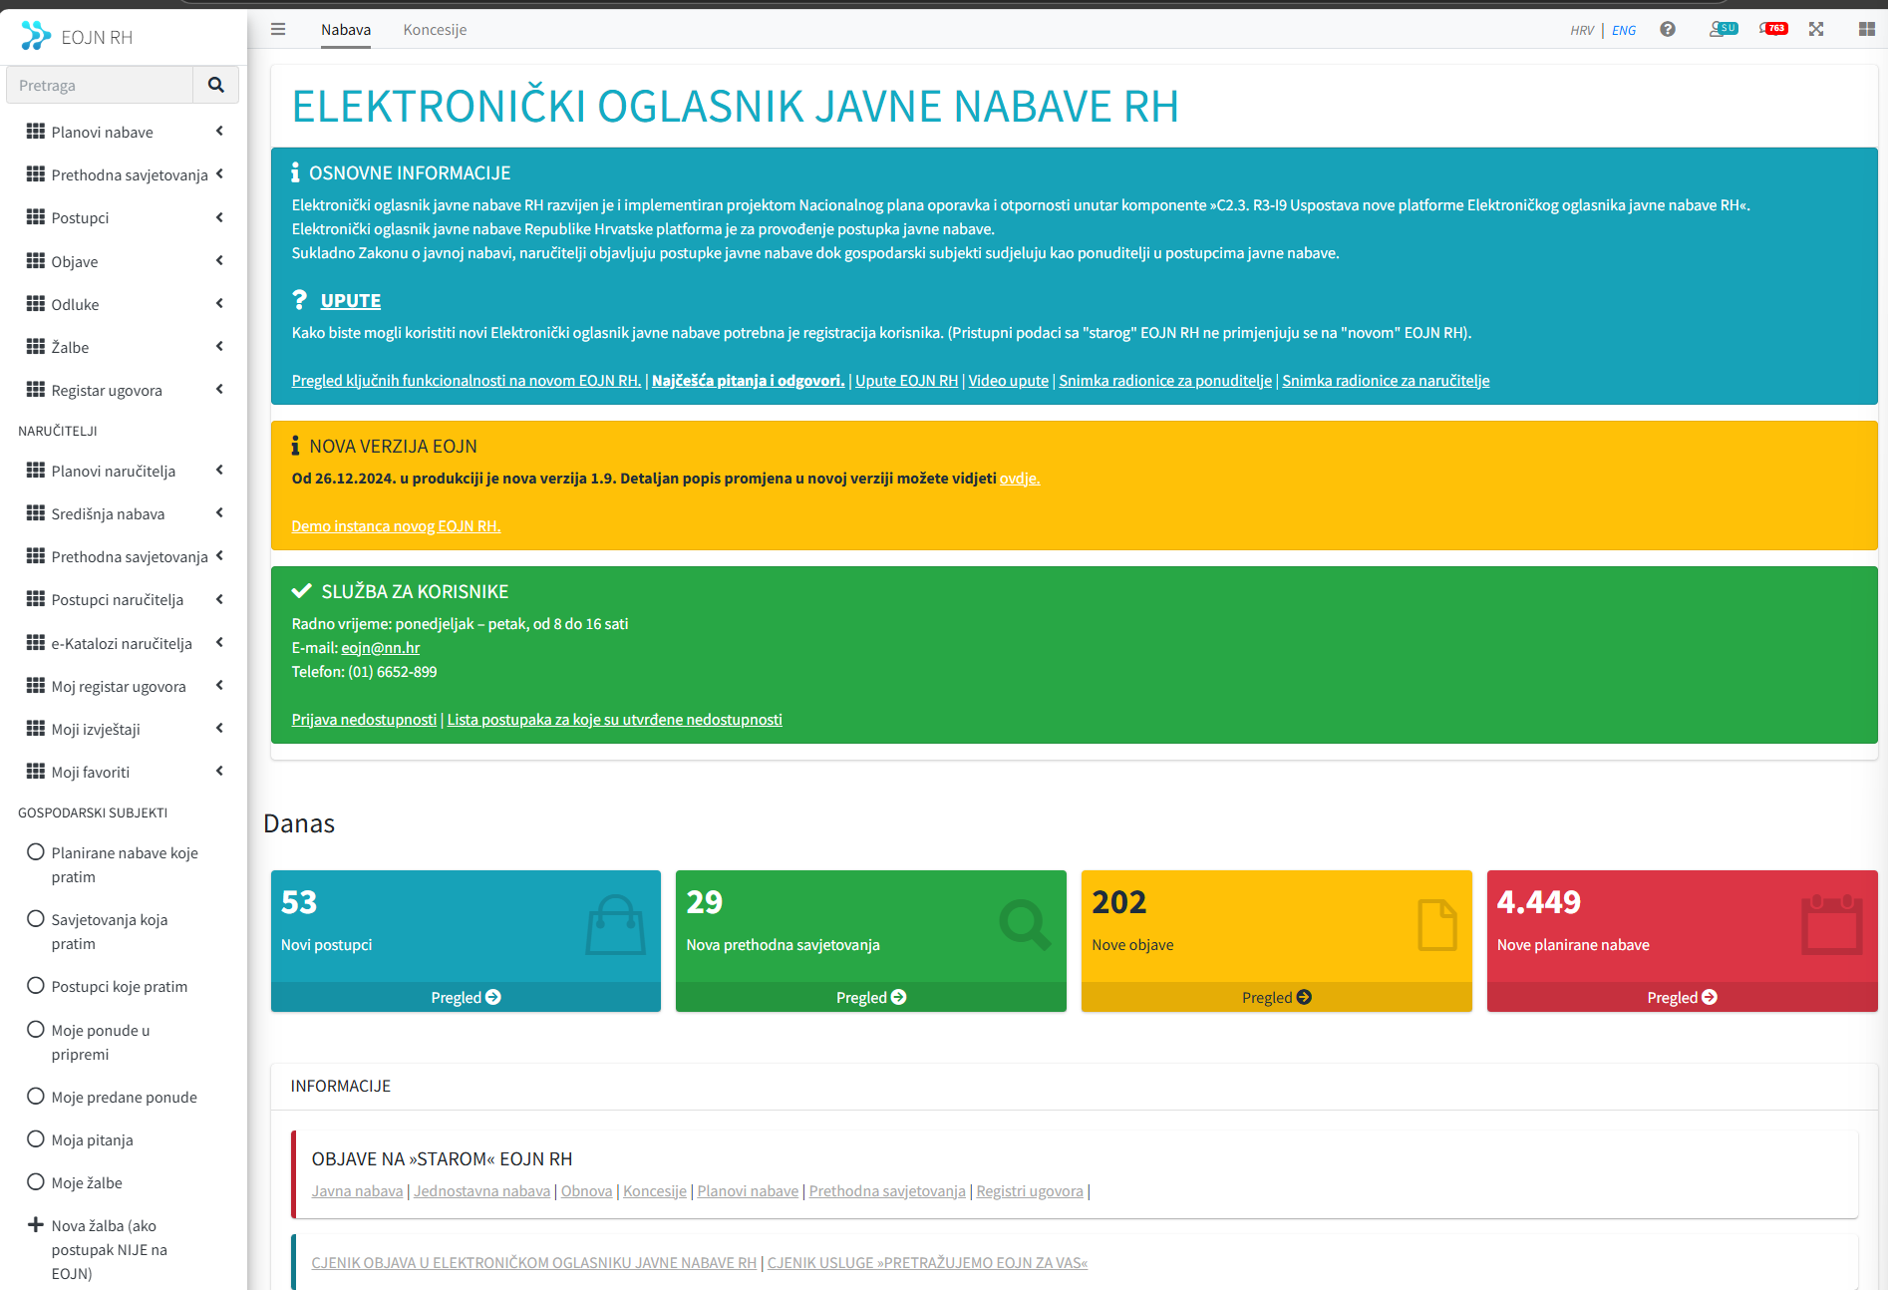

## Prednosti i nedostaci EOJN RH

**Prednosti:**

* **Centralizovana platforma:** Pojednostavljuje pristup za sve učesnike sa modernim, razumljivim interfejsom i sveobuhvatnim korisničkim vodičima.
* **Usklađenost sa budućnošću:** Rano usvajanje EU e-obrazaca osigurava usklađivanje sa standardima EU koji se stalno razvijaju.
* **Transparentnost:** Poboljšava nadzor pružanjem dostupnih, strukturiranih podataka i automatizacijom provera usklađenosti.

**Nedostaci:**

* **Nepostojanje integrisanog e-fakturisanja:** Odsustvo integracije e-fakturisanja ograničava sposobnost platforme da efikasno prati izvršenje ugovora.
* **Složeni regulatorni okvir:** Zastarelo sekundarno zakonodavstvo i kruti propisi često komplikuju postupke za krajnje korisnike, povećavajući administrativno opterećenje.
* **Troškovi korisnika:**  Naručioci se suočavaju sa obaveznim naknadama za korišćenje platforme, što povećava finansijski pritisak za javne institucije.

# Belgija

BOSA platforma za e-nabavku u Belgiji nudi sveobuhvatan paket funkcionalnosti prilagođenih pojednostavljenju postupaka javnih nabavki i za privredne subjekte i za naručioce.

Kao jedinstvenom platformom za e-nabavku u Belgiji, BOSA sistemom upravlja Federalna javna služba za politiku i podršku, organizacija koja je osnovana 2017. godine i koja pomaže vladi i pruža podršku federalnim organima u različitim oblastima: IT, upravljanje kadrovima (HR), organizaciona kontrola i politika integriteta, budžet, računovodstvo i javne nabavke. Organizovana je u okviru nekoliko direkcija, gde su javne nabavke deo Federalnog računa i sistema javnih nabavki. Uloge FPS oblasti nabavke obuhvata sledeće aktivnosti:

* koordinaciju, sprovođenje i praćenje efektivne i efikasne politike javnih nabavki za federalnu upravu
* pružanje pomoći naručiocima savezne vlade:
  + pružanje pravnih saveta u oblasti javnih nabavki
  + obezbeđivanje standardnih dokumenata
  + obezbeđivanje informativnih sesija i obuka i pružanje podrške tokom projekata
  + praćenje potreba i količina, analiza ugovora, prikupljanje informacija o dobavljačima i predlaganje ugovornih paketa
  + upravljanje grupnim ugovorima kao centralna kancelarija za javne nabavke
  + pomoć u izradi dokumentacije za javne nabavke.
* Praćenje i razvoj e-nabavke, platforme za digitalizaciju javnih nabavki, i podrška svim belgijskim naručiocima i kompanijama (nacionalnim i međunarodnim) koji koriste platformu.

FPS je razvio sistem e-nabavke sa funkcionalnostima bez posrednika za e-nabavku i deluje i kada je reč o privrednim subjektima i naručiocima kao centralna platforma za javne nabavke. Osim toga, postoje i dodatni korisnici sistema, kao što su civilno društvo, savezna vlada i nadzorni organi.

## Glavne funkcionalnosti za privredne subjekte u okviru BOSA sistema

1. **Registracija i upravljanje korisnicima:**
   * **Kreiranje korisničkog naloga:** Privredni subjekti mogu da kreiraju individualne korisničke naloge, koji su povezani sa profilom njihove kompanije. Ovo podešavanje omogućava da više korisnika iz iste organizacije zajedničkim snagama upravljaju aktivnostima nabavke.
   * **Dodeljivanje uloga:**  Administratori unutar kompanije mogu da dodele određene uloge i dozvole korisnicima, obezbeđujući odgovarajuće nivoe pristupa na osnovu odgovornosti.
2. **Učešće na tenderu:**
   * **Podnošenje ponuda:** Platforma pruža vodič korak po korak za podnošenje ponuda elektronskim putem, osiguravajući da su svi potrebni dokumenti učitani i pravilno formatirani.
   * **Digitalni potpisi:** Da bi se poboljšala bezbednost i autentičnost, sistem podržava digitalne potpise, omogućavajući operaterima da elektronskim putem potpišu dokumente pre podnošenja.
3. **Komunikacija i pojašnjenja:**
   * **Modul za pitanja i odgovore:** Privredni subjekti mogu direktno da postavljaju pitanja u vezi sa konkretnim ponudama putem platforme, čime se omogućava jasna komunikacija sa naručiocima.
   * **Sistem obaveštavanja:** Operateri dobijaju obaveštenja u realnom vremenu o ažuriranjima tendera, rokovima i odgovorima na njihove upite, time osiguravajući da oni budu informisani tokom postupka javne nabavke.

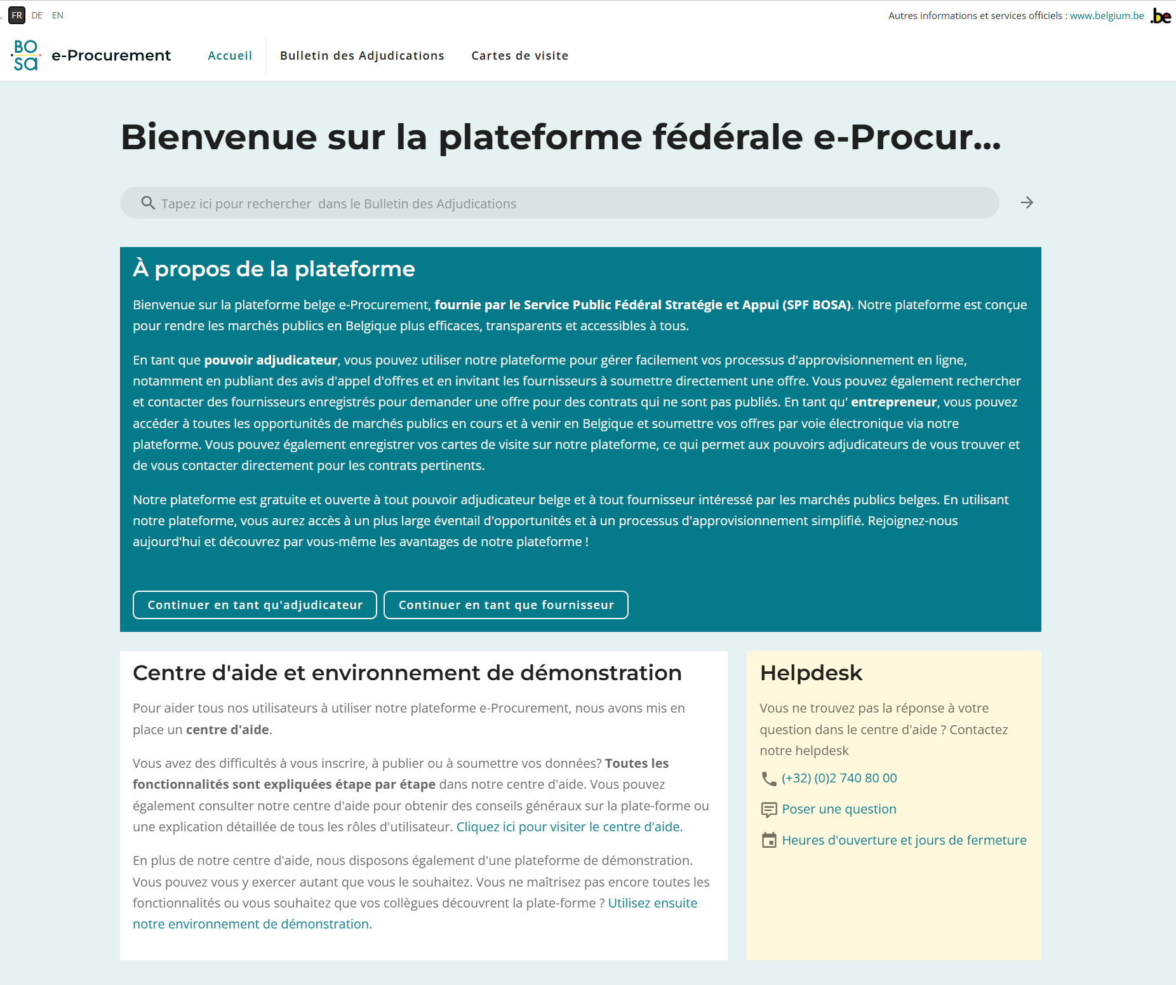

**Funkcionalnosti za naručioce:**

1. **Kreiranje i upravljanje tenderima:**
   * **Korišćenje šablona:** Platforma nudi prilagodljive šablone za izradu tenderske dokumentacije, čime se obezbeđuje doslednost i usklađenost sa zakonskim standardima.
   * **Objavljivanje dokumenata:** Naručioci mogu da objavljuju tendersku dokumentaciju direktno na platformi, čineći je dostupnom svim registrovanim privrednim subjektima.
2. **Ocenjivanje ponuda:**
   * **Automatizovani alat za ocenjivanje:**  Sistem uključuje funkcionalnosti koje pomažu u proceni primljenih ponuda, omogućavajući primenu unapred definisanih kriterijuma i mehanizama bodovanja.
   * **Revizijski tragovi:** Svaka radnja preduzeta tokom postupaka ocenjivanja je prijavljena, čime se obezbeđuje transparentan zapis za potrebe revizije.
3. **Dodela ugovora:** 
   * **Obaveštenje o rezultatima:** Organi mogu direktno da informišu ponuđače o ishodu putem platforme, čime se obezbeđuje pravovremena i dokumentovana komunikacija.
   * **Povratne informacije:** Sistem omogućava naručiocima da pruže detaljne povratne informacije neuspešnim ponuđačima, čime se promoviše transparentnost i mogućnosti za poboljšanje.
4. **Funkcionalnosti e-kataloga:**

**Za privredne subjekte:**

1. **Kreiranje i upravljanje katalogom:**
   * **Spisak proizvoda i usluga:** Privredni subjekti mogu da kreiraju detaljne kataloge sa svojim proizvodima i uslugama, zajedno sa opisima, specifikacijama, i cenama.
   * **Ažuriranja u realnom vremenu:** Sistem omogućava dobavljačima da ažuriraju svoje kataloge u realnom vremenu, čime se osigurava da naručioci imaju pristup najnovijim informacijama.
2. **Integracija sa e-tenderom:**
   * **Jednostavno podnošenje ponuda:** Dobavljači mogu da povežu svoje kataloge direktno sa određenim tenderima, čime se olakšava pojednostavljen i efikasan postupak podnošenja ponuda.
3. **Upravljanje narudžbenicama:**
   * **Elektronski prijem narudžbenica:** Nakon dodele ugovora, dobavljači dobijaju elektronske narudžbenice putem sistema, čime se omogućava brza obrada i realizacija.

**Za naručioce:**

1. **Pristup katalogu i pretraživanje:**
   * **Napredne mogućnosti pretrage:**  Organi mogu da pretražuju kataloge dobavljača koristeći različite filtere kao što su kategorija proizvoda, raspon cena i ocene dobavljača, pomažući u donošenju odluka.
2. **Direktno naručivanje:**
   * **Pojednostavljena nabavka:**  Za određene postupke nabavke, organi mogu da naruče direktno iz kataloga dobavljača, čime se ubrzava postupak kupovine.
3. **Praćenje usklađenosti ugovora:**
   * **Automatizovane provere:** Sistem prati narudžbenice na osnovu uslova ugovora kako bi se osigurala usklađenost sa dogovorenim uslovima, čime se smanjuje rizik od neslaganja.

**Prednosti e-katalog sistema:**

* **Efikasnost:** Smanjuje vreme ciklusa nabavke omogućavanjem direktnog naručivanja i smanjenjem potrebe za repetitivnim unosom podataka na najmanju moguću meru.
* **Transparentnost:** Pruža jasnu vidljivost dostupnih proizvoda i usluga, čime se podstiče fer konkurencija među dobavljačima.
* **Tačnost:** Ažuriranja u realnom vremenu osiguravaju da sve strane imaju pristup najtačnijim i aktuelnim informacijama, time smanjujući greške.
* **Ušteda troškova:** Pojednostavljuje postupke i smanjuje administrativna opterećenja, što dovodi do uštede troškova i za dobavljače i za naručioce.

## Dodatne karakteristike / podrška

* **Integracija e-fakturisanja:**  Usklađena sa Peppol modelom, platforma podržava elektronsko fakturisanje, omogućavajući besprekorne finansijske transakcije između dobavljača i javnih organa.
* **Tehnička podrška i pomoć:** Korisnici imaju pristup namenskom centru za podršku koji nudi priručnike, često postavljana pitanja i direktnu podršku kako bi im pomogli u svim izazovima sa kojima se susreću na platformi.

Ove detaljne funkcionalnosti naglašavaju posvećenost BOSA platforme za e-nabavku poboljšanju efikasnosti, transparentnosti i jednostavnosti korišćenja u belgijskom pejzažu javnih nabavki.

Modul e-katalog je sastavni deo BOSA sistema e-nabavke, čime se značajno doprinosi modernizaciji i efikasnosti javnih nabavki u Belgiji.

# Portugal

Kao šampion za e-nabavke, Portugal se uzima kao primer jednog od pionira modernog sistema e-nabavke zasnovanog na inovativnim konceptima.

Putovanje ka robusnom sistemu e-nabavke u Portugalu počelo je početkom 2000-ih. Ekonomska kriza iz 2007-2008. godine delovala je kao katalizator reformi, što je navelo vladu da revidira svoje postupke javnih nabavki. U 2008. godini, Portugal je uveo novi Kodeks o javnim ugovorima (NPCC), koji je postavio temelje za obaveznu elektronsku nabavku za sve javne tendere iznad 5000 evra od novembra 2009. godine.

## Ključne karakteristike portugalskog sistema e-Nabavke

1. **Centralizovana baza podataka i transparentnost:** Institut za javna tržišta, nekretnine i građevinarstvo (IMPIC) upravlja centralizovanom bazom podataka koja objedinjuje sve informacije o javnim nabavkama. Ova baza podataka se pridržava standarda otvorenih ugovornih podataka (OCDS), čime se obezbeđuje transparentnost u svim fazama nabavke - od tendera do realizacije.
2. **Privatne platforme:** Za razliku od mnogih svojih kolega iz EU, portugalski sistem e-nabavke funkcioniše isključivo na privatnim platformama u onome što se obično naziva „hibridnim“ modelom. Komercijalne platforme se takmiče u pružanju usluga naručiocima, podstičući inovacije i efikasnost. Podaci se zatim konsoliduju i integrišu preko API-ja u centralnu „bazu podataka“.
3. **Centralno telo za javne nabavke:** Osnivanje Nacionalne agencije za javne nabavke (ANCP) i Organa za zajedničke usluge za javnu upravu (ESPAP) pojednostavilo je postupke nabavke. Ova tela imaju zadatak da obezbede transparentnost i ekonomsku efikasnost.
4. **Portal za ugovore o javnim nabavkama (BASE):**  BASE portal služi kao sveobuhvatna platforma za ugovore o javnim nabavkama, pružajući pristup informacijama o tenderima, dodeli ugovora, ugovorima i njihovoj realizaciji. Ovaj portal predstavlja ključni alat za obezbeđivanje odgovornosti i transparentnosti i funkcionisanja kompletnog sistema javnih nabavki, jer centralizuje sva obaveštenja o javnim nabavkama na jednom mestu, omogućavajući privrednim subjektima da pronađu tenderske mogućnosti.

## Uticaj, koristi

Primena e-nabavke u Portugalu donela je značajne koristi:

**Ušteda troškova**: Digitalizacija postupka nabavke dovela je do merljivih ušteda troškova. Studije ukazuju na ukupnu uštedu do 12% i smanjenje cena do 20%.

**Povećana efikasnost:** Upotreba elektronskih alata je pojednostavila postupke javne nabavke, smanjujući vreme i birokratiju. To je učinilo postupak jave nabavke efikasnijim i pristupačnijim.

**Unapređena transparentnost:** Obavezno objavljivanje podataka o javnim nabavkama povećalo je transparentnost, čime se smanjila mogućnost za korupciju i obezbedila fer konkurencija.

## Izazovi i oblasti za unapređenje

Uprkos svojim uspesima, portugalski sistem e-nabavke suočava se sa nekim izazovima:

1. **Elektronski potpis i vremenski pečati:** Zahtevi za elektronske potpise i vremenske oznake mogu da budu glomazni i skupi za korisnike. Model se oslanja na kupovinu „potpisa“ i „pečata“ u serijama, a zatim na korišćenje ovih pečata u određenim postupcima, kao obaveznog preduslova. Cene se zasnivaju na većim troškovima za veće količine nabavki / tendera i predstavljaju ponekad skrivene troškove u postupku javne nabavke.
2. **Pitanja interoperabilnosti:** Postoji potreba za boljom koordinacijom i interoperabilnošću između različitih e-Platformi, BASE portala i Službenog lista. Koncept korišćenja „hibridnog“ modela komercijalnih platformi kao sistema sa klijentima je izuzetno teško koordinisati sa centralnim sistemom koji prikuplja podatke i predstavlja ih na nacionalnom nivou. Postupci kao što su upravljanje promenama, uvođenje novih funkcionalnosti, proširenja skupova podataka koji se razmenjuju između sistema su veoma zamorni i teško ih je koordinisati između više sistemskih provajdera i stoga zahtevaju dobro planiranje promena.
3. **Kvalitet i standardi komercijalnih sistema e-nabavke:** Pošto postoji više platformi koje koriste (acinGov, anoGov, ComprasPT, saphetigov i VORTAL Gov), postoje značajne razlike u funkcionalnostima, kao i u kvalitetu usluge. Privredni subjekti moraju da nauče da koriste različite sisteme zasnovane na preferencijama ugovornih organa, što može da dovede do dodatnog administrativnog opterećenja i da ograniči / obeshrabri konkurenciju. Postupak standardizacije je donekle realizovan postupkom sertifikacije od strane IMPIC-a, što takođe podrazumeva da su potrebni dodatni napori za nadzor pravilnog funkcionisanja i praćenja komercijalno dostupnih sistema e-nabavke.
4. **Značajan procenat ugovora preko direktne dodele:** Broj direktno dodeljenih ugovora u Portugalu je šokantan. Nedavna analiza postupaka vladinih javnih nabavki korišćenjem podataka OCDS-a otkrila je da je više od 80% vladinih postupaka realizovano direktnom dodelom ugovora. Zapanjujućih 8% svih postupaka je ponuđeno i ugovori su dodeljeni za manje od šest dana, a 20% za manje od 10 dana. Što se tiče efikasnosti, to su impresivne brojke. Međutim, u smislu konkurencije na tržištu javnih nabavki, situacija se može opisati samo kao katastrofalna.
5. **Obuhvat podataka:** Dok Portugal objavljuje opsežne podatke o javnim nabavkama, i dalje postoji prostor za poboljšanje obuhvata i nivoa detalja podataka, posebno u vezi sa planiranjem postupka za ugovaranje.

# Preporuke za buduća unapređenja Portala javnih nabavki u Srbiji

Srbija ima veoma dobro razvijen sistem elektronskih nabavki sa svim uspostavljenim osnovama. U nedavnom SIGMA Monitoring izveštaju za javnu upravu u Srbiji za 2024. godinu zabeležen je značajan i kontinuiran razvoj sistema e-nabavke u Srbiji sa veoma dobro uspostavljenim sistemom podrške (helpdesk) dajući Srbiji veoma visoke ocene indikatorima vezanim za e-nabavku. Međutim, različita moguća poboljšanja mogu se ekstrapolirati iz slučajeva korišćenja sistema e-nabavke opisanih u ovom dokumentu za Srbiju, obuhvatajući funkcionalnu stranu, kao i način na koji se sistem plasira na tržište i kako može da postane privlačniji za poslovanje.

**Pojednostavljivanje regulatorne reforme:**

* **Uvođenje EU e-obrazaca**, kao okvira za obaveštavanje sledeće generacije usvojenog u EU, koji je razvijen u zemljama EU. Uredba o e-obrascima prati novi koncept definisanja skupova podataka, karakteristika i poslovnih pravila za podatke u obaveštenjima, a s druge strane za zemlje koje primenjuju e-obrasce, slobodu u predstavljanju podataka svojim korisnicima. E-obrasci obezbeđuju buduću kompatibilnost sa regulativom EU u oblasti javnih nabavki, ali i sa drugim inicijativama EU (zelene nabavke, inovativne nabavke, društveno odgovorne nabavke, rešavanje poremećaja na tržištu i sl.)
* **Poboljšati zakonodavstvo za e-fakturisanje** u cilju pojednostavljivanja postupak praćenja izvršenja ugovora. S obzirom na to da u B2G ne postoji mehanizam kontrole za prihvatanje e-faktura u vezi sa ugovorima o javnoj nabavci, ne postoji uspostavljen postupak za automatsko prikupljanje podataka o fakturama o ugovorima o javnoj nabavci. Primeri Belgije i Estonije pokazuju da pojednostavljeni postupak prikupljanja datih informacija u e-fakturama vezanih za ugovore iz registra ugovora može da poveća transparentnost i automatizuje postupke za naručioce.
* Iako se JPP i koncesije objavljuju na Portalu javnih nabavki u Srbiji (sa osnovnim funkcionalnostima), i dalje ne postoji **opšte usaglašavanje regulatornog okvira za JPP i koncesije sa pravnim tekovinama EU.** Srbija bi mogla da iskoristi svoje pozitivno iskustvo sa postupkom usklađivanja javnih nabavki i da se odluči za sličan pristup koristeći rešenja za e-nabavke kako bi uključila postupke dodele koncesija uz istovremeno usvajanje standarda EU.

**Promovisanje šireg usvajanja:**

* U slučaju Italije, značajan napor uložen u promociju sistema e-nabavke dao je pozitivan pomak ka tržištu, što je rezultiralo većim usvajanjem tržišta i učešćem privrednih subjekata u javnim nabavkama. Međutim, mora se biti svestan da agresivan marketing sistema e-nabavki neće sam po sebi da dovede do veće konkurencije u javnim nabavkama, sudeći po slučaju Portugala, koji se navodi kao jedan od najboljih postojećih sistema, koji s druge strane beleži neobično visok odnos direktno dodeljenih ugovora u sistemu javnih nabavki.
* **Promovisanje strategije razvoja e-nabavki**, uključujući razvoj mape puta koja prikazuje buduće inicijative i razvoj i uključujući širu javnost u postupak konsultacija o razvoju budućih verzija rešenja za e-nabavku, kao što su NVO, tržište i druge zainteresovane strane. Slučajevi Italije i Belgije pokazuju da jasna komunikacija o budućem razvoju / poboljšanjima sistema e-nabavke može da dovede do transparentnijih postupaka i često do sistema koji je više prilagođen stvarnim potrebama krajnjih korisnika.
* Većina analiziranih platformi podržava elektronske postupke nabavki za **nabavke u okviru praga** primene odredaba Zakona o javnim nabavkama. Srbija bi mogla da ima koristi od takvog pristupa i da iskoristi postojeće funkcionalnosti i infrastrukturu sa manjim izmenama i pojednostavljenjima kako bi se potpuno podržao elektronski postupak za mikro nabavke. To bi dovelo do većeg uvođenja na tržište jer bi novi privredni subjekti počeli da se registruju i koriste Portal javnih nabavki, što bi moglo da podstakne korišćenje sistema i za standardne javne nabavke i na taj način stimuliše konkurenciju u javnim nabavkama.

**Podrška napredne funkcije:**

* Razviti alate koji bi olakšali **postupak istraživanja tržišta** koristeći postojeću platformu i podatke koji su već dostupni na platformi. Hrvatska je primer države koja je (previše) formalizovala postupak istraživanja tržišta i ima neke specifične e-postupke koje naručioci koriste za uključivanje tržišta u postupak pripreme nabavke;
* Uvođenje **e-tržišta u kombinaciji sa e-katalozima**: ona rešenja, primeri koji su identifikovani u Italiji, Estoniji i Belgiji, obično za robu i usluge niske vrednosti, mogu da pojednostave i utiču na transparentnije nabavke za nabavke ispod praga zakona. Srbija bi mogla da ima koristi od proširenja funkcionalnosti e-kataloga koje već koristi u javnim nabavkama kako bi proširila funkcionalnost na mikro nabavke;
* Uvesti **napredne tehnologije za automatizaciju postupka i promovisati korišćenje moćnih tehnologija**, kao što su mašinsko učenje i prepoznavanje teksta kako bi rudarili podaci (data mine) iz obilja podataka koji se već nalaze na Portalu javnih nabavki.